
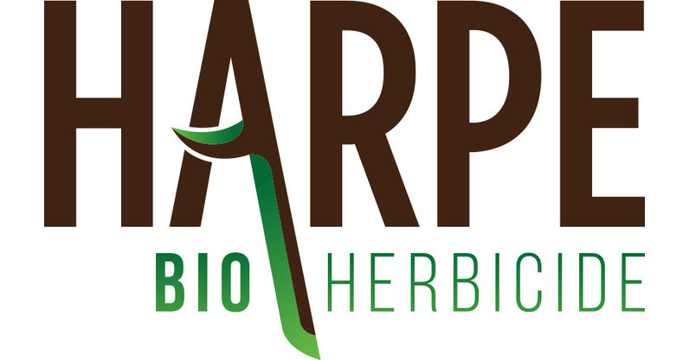

COMMUNIQUÉ DE PRESSE

SBM Life Science et Harpe Bioherbicide Solutions s'associent pour proposer aux consommateurs un produit naturel, nouvelle génération, destiné à lutter contre les mauvaises herbes
dans les jardins et les potagers.

CARY, NC 10 Mars, 2026 –SBM Life Science (« SBM »), leader mondial dans le domaine du jardin et de la maison et Harpe Bioherbicide Solutions, Inc. (« Harpe »), pionnier dans le secteur des herbicides biologiques naturels, ont annoncé aujourd'hui la conclusion d'un accord de développement stratégique visant à co-développer et commercialiser une nouvelle génération de solutions naturelles de lutte contre les mauvaises herbes. Cette collaboration vise à répondre aux besoins en constante évolution des propriétaires de maisons et jardiniers qui exigent des alternatives efficaces et naturelles.

Ce partenariat porte sur le développement de plusieurs produits bioherbicides naturels, notamment des solutions à risque minimal exemptés des exigences d'enregistrement de l'EPA. En tirant parti de ces voies réglementaires, Harpe et SBM entendent accélérer les longs délais généralement associés aux produits chimiques de synthèse, afin de mettre plus rapidement sur le marché américain des solutions naturelles hautement performantes. Ces produits à venir offriront aux consommateurs des alternatives rapides et efficaces pour le désherbage général et le contrôle de la mousse.
« Chez SBM Life Science, notre mission est de faciliter la vie quotidienne des consommateurs en proposant des solutions innovantes et responsables qui reconnectent chacuns à la nature», a déclaré Britt Baker, responsable R&D chez SBM Life Science US. « Notre collaboration avec Harpe nous permet de redéfinir la catégorie des herbicides naturels en offrant les performances révolutionnaires que nos consommateurs attendent de nos marques phares, notamment BioAdvanced®. Nous sommes ravis d'associer notre leadership sur le marché à la technologie unique de Harpe afin de proposer des options durables et axées sur les résultats pour la maison et le jardin. »

La technologie révolutionnaire de Harpe est alimentée par des extraits naturels de plantes qui offrent aux propriétaires une lutte totale contre les mauvaises herbes, à action rapide et à large spectre. Ces composés naturels agissent d'une manière totalement nouvelle pour éliminer efficacement même les mauvaises herbes les plus tenaces, offrant aux familles une solution puissante et durable qui répond aux normes les plus élevées en matière de performance et de respect de l'environnement.

« Harpe a été fondée dans le but de développer des solutions bioherbicides naturelles innovantes qui répondent aux défis croissants posés par les mauvaises herbes tout en faisant progresser les pratiques durables à l'échelle mondiale », a déclaré Daniel Pepitone, directeur de l'exploitation de Harpe Bioherbicide Solutions. « Notre partenariat avec un acteur majeur tel que SBM Life Science nous permet d'accélérer la diffusion de notre technologie. Ensemble, nous comblons le fossé entre les ingrédients naturels et l'efficacité professionnelle, garantissant ainsi aux propriétaires et aux jardiniers l'accès aux meilleures solutions scientifiques disponibles ».

Les deux entreprises se consacrent à faire progresser la recherche et le développement afin de lancer des solutions innovantes basées sur la technologie exclusive d'extraction végétale de Harpe. Cet effort conjoint reflète une vision commune qui consiste à offrir des performances révolutionnaires grâce à des formules alternatives qui privilégient la responsabilité environnementale sans compromettre les résultats.

SBM LIFE SCIENCE


SBM Life Science répond au besoin de chacun de se reconnecter à la nature en mettant le végétal au cœur de nos vies.

SBM Life Science est la filiale Jardin de SBM Company, groupe français, familial et indépendant de près de 1000 collaborateurs présents dans 31 pays. Créé il y a 30 ans, SBM est présent de manière unique en Europe et en Amérique du Nord, sur le marché amateur et professionnel.

SBM met son expertise au service de ses clients et des consommateurs à travers des solutions et services innovants et responsables pour leurs plantes, jardins et leur lieu de vie. SBM propose une gamme complète de produits notamment pour la protection, le soin et la nutrition des plantes mais également des semences et terreaux, ainsi que des produits de lutte contre les nuisibles et les moustiques, afin de répondre aux besoins des consommateurs : se nourrir, embellir, entretenir et défendre.



SBM Life Science a déployé́ plusieurs marques phares en Europe : Protect Home®, Protect Garden® et Solabiol®, pionnier des produits naturels en France depuis 2001. D'autres marques locales performantes complètent l'offre dans chaque pays européen, comme NutriOne®, Phostrogen® et Stroller®.
En Amérique du Nord, SBM Life Science est un innovateur clé sur le marché grand public des produits pour pelouses et jardins. Son portefeuille comprend BioAdvanced®, une marque phare disponible chez les principaux détaillants tels que Home Depot, Lowe's, Walmart et Amazon, ainsi que Natria®, une marque américaine de premier plan proposant des solutions naturelles pour le jardinage et la lutte contre les nuisbles.
Pour plus d’informations : https://sbm-company.com/

HARPE BIOHERBICIDE SOLUTIONS, INC.

Harpe Bioherbicide Solutions est une entreprise de technologie agricole basée à Research Triangle Park, en Caroline du Nord, qui se consacre à la fourniture de solutions herbicides naturelles et durables.
La gamme de produits Harpe comprend de nouveaux sites et modes d'action qui offrent un contrôle à large spectre des mauvaises herbes à feuilles larges et des graminées. En utilisant des composés présents dans des extraits de plantes, Harpe ouvre la voie à de nouvelles méthodes permettant aux agriculteurs biologiques, régénératifs et conventionnels ainsi qu'aux consommateurs de lutter contre les mauvaises herbes tout en réduisant leur dépendance à la chimie synthétique.
Pour plus d'informations, www.harpebio.com
.

CONTACT PRESSE
Sophie Blazere Leclerc - Chief Partnership & Communications Officer
sophie.blazere-leclerc@sbm-company.com

Daniel Pepitone – Chief Operations Officer & Cofounder
daniel@harpebio.com

